# 

# БЕСКОНТАКТНЫЕ КНОПКИ ВЫХОДА МОДЕЛИ SK-CM23LW И SK-CP21L

# **ПАСПОРТ И РУКОВОДСТВО ПО ЭКСПЛУАТАЦИИ**

# **Назначение**

Кнопка выхода предназначена для использования в системах контроля и управления доступом (для активации запроса на выход) и в других слаботочных системах.

# **Комплект поставки**

1. Кнопка выхода: 1 шт.
2. Крепежный комплект: 1 шт.
3. Паспорт: 1шт.

# **Характеристики**

|  |  |  |  |
| --- | --- | --- | --- |
| **Модель** | **SK-CM23LW** | **SK-CP21L белый** | **SK-CP21L черный** |
| **Материал** | Цинковый сплав | АБС-пластик | АБС-пластик |
| **Тип кнопки** | Бесконтактная | | |
| **Дистанция срабатывания** | 5~20 см | | |
| **Длительность срабатывания** | 0~30 сек | | |
| **Индикация** | LED | | |
| **Тип монтажа** | Накладной | | |
| **Выход** | НО/НЗ | | |
| **Контролируемая нагрузка** | 1А / 24В DC | 1А / 36В DC | |
| **Питание** | 12~24В DC | | |
| **Размер** | 81х31х24 мм | 86х55х14 мм | |
| **Защита** | IP68 | Нет | |
| **Рабочая влажность** | 0~90% ОВ, без конденсата | | |
| **Рабочая температура** | от -40 до +55°С | от -20 до +55°С | от -20 до +55°С |

Кнопка **SD-EB21L белый** – белого цвета. Кнопка **SD-EB21L черный** – черного цвета.

# **Индикация и внешний вид**

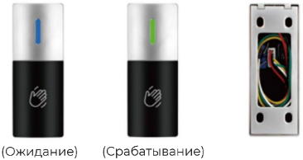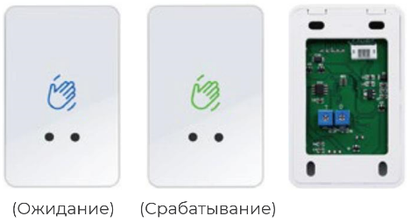Модель SD-CM23LW Модель SD-CP21L

# **Подключение (назначение контактов), регулировка дальности и задержки**

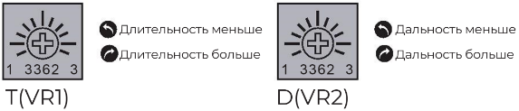Регулировку дальности срабатывания производить только при синем цвете индикатора

# **Установка**

* Отметьте места крепления кнопки, при необходимости просверлите отверстия необходимого диаметра.
* Отверните фиксирующий винт, снимите заднюю крышку.
* Установите заднюю крышку на стене.
* Подключите провода к кнопке.
* Герметизация (только для модели SD-EB230LW): плата кнопки загерметизирована. После регулировки дальности и длительности срабатывания кнопки, проведите дополнительную герметизацию подстроечных резисторов и разъема кнопки для обеспечения полной герметизации.
* Установите верхнюю часть и заверните фиксирующий винт.

**Внимание:**  
Во избежание поражения электрическим током запрещается подключать кнопку SD-CM23LW к системам, имеющим напряжение более 12В, при эксплуатации кнопки во влажной среде.

Запрещается установка кнопки под прямым солнечным светом во избежание ее засветки и отказа в работе.

# **Хранение и транспортировка**

Хранение изделия в потребительской таре должно соответствовать условиям хранения 1 по ГОСТ 15150-69 при отсутствии в воздухе паров агрессивных сред (кислот, щелочей и пр.). Устройства в транспортной таре перевозятся любым видом крытых транспортных средств, в соответствии с требованиями действующих нормативных документов.

# **Утилизация**

Утилизацию продукции, содержащей электронные компоненты, необходимо производить в соответствии с местными законами и нормативными актами. Обратитесь к местным органам власти, чтобы получить подробную информацию о правилах утилизации.

# **Гарантийные обязательства**

Изготовитель гарантирует нормальную работу изделия в течение 24 месяца с даты продажи.

Расходы по транспортировке к месту ремонта и обратно несет потребитель.

Гарантийные обязательства не распространяются на:

Потерю работоспособности изделия вследствие несоблюдения потребителем правил транспортирования, хранения, монтажа и эксплуатации.

Потерю работоспособности изделия вследствие механических повреждений.

# **Сведения о сертификации**

Изделие соответствует требованиям технических регламентов Таможенного союза ТР ТС 020/2011.

# **Сведения о изготовителе и импортере**

**Сделано в Китае**

**Импортер:** ООО «А-ВИЖН»; 107113, г. Москва, ул. Сокольнический Вал, д.52, 2 этаж, пом.17. Тел.: +7(495)120-06-86, +7(499)430-00-56

Параметры и характеристики изделия могут меняться без предварительного уведомления. Подробная техническая информация, актуальная документация и гарантийные обязательства доступны на официальном сайте [**skudo.pro**](https://skudo.pro) на странице изделия.

# **Отметки продавца**

Модель ___________________________________________________________________________________________________________

Продавец_________________________________________________________________________________________________________

Дата продажи «_______» _________________________ 20_______ г. м.п.